Московский политехнический университет

факультет информационных технологии

Отчет

по дисциплине: «Криптография»

тема работы № 3: ШИФРЫ БЛОЧНОЙ ЗАМЕНЫ.

студента очного отделения
1 курса 204-351 группы
Абдифатах Аден Мохамед

Бутакова Наталья Георгиевна

_____________________________________________
отметка о выполнении дата

- Матричный шифр

Пусть ключ key=[[9, 4], [7, 5]] и пусть открытый тест = Дом мой, как бы мал ты ни был, ты мне кажешься аббатством.
данного метода получаем следующий шифр тест:
Шифр тест=ьвьрвръжюлгщмчоехгхолзгщйфъжкгифхтдейзжукиою
Для расшифровки используем обраную матрицу и шифр тест иллюстрация смотреть на скриншоте
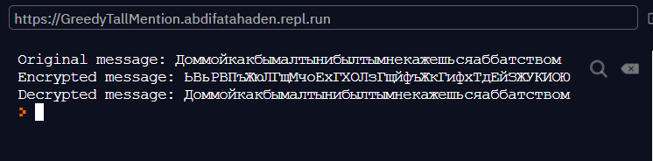

- Шифр Плэйфера – шифр биграммной замены

Сгенерированый ключ [['ж', 'ц', 'ш', 'н', 'в', 'б', 'к', 'с'], ['а', 'ч', 'г', 'й', 'у', 'ы', 'ю', 'щ'], ['т', 'з', 'п', 'х', 'л', 'ъ', 'и', 'е'], ['р', 'м', 'э', 'д', 'я', 'о', 'ь', 'ф']].
пусть открытый тест = Дом мой, как бы мал ты ни был, ты мне кажешься аббатством.
Шифр тест= яь эр эь юн юж ыъ рч ъз йб ък уъ ъа дц ис та пс фк ру кк юю тр же бя
разшифровка методом Плейфера= до мф мо йк ак бы ма лт ын иб ыл ты мн ек аж еш ьс яа сь ьк ьщ ат ст
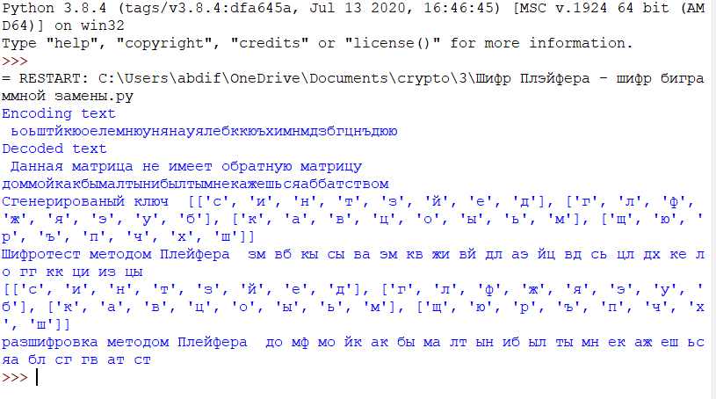
Программа
Код программы конструктор получает имя файл как аргумент для запуска необходимо установить библиотеку numpy и egcd.
Матричный шифр :
import numpy as np
from egcd import egcd # pip install egcd

alphabet = "АБВГДЕЖЗИЙКЛМНОПРСТУФХЦЧШЩЪЫЬЭЮЯабвгдежзийклмнопрстуфхцчшщъыьэюя"

letter_to_index = dict(zip(alphabet, range(len(alphabet))))
index_to_letter = dict(zip(range(len(alphabet)), alphabet))

def matrix_mod_inv(matrix, modulus):
"""We find the matrix modulus inverse by
Step 1) Find determinant
Step 2) Find determinant value in a specific modulus (usually length of alphabet)
Step 3) Take that det_inv times the det*inverted matrix (this will then be the adjoint) in mod 26
"""

det = int(np.round(np.linalg.det(matrix))) # Step 1)
det_inv = egcd(det, modulus)[1] % modulus # Step 2)
matrix_modulus_inv = (
det_inv * np.round(det * np.linalg.inv(matrix)).astype(int) % modulus
) # Step 3)

return matrix_modulus_inv

def encrypt(message, K):
encrypted = ""
message_in_numbers = []

for letter in message:
message_in_numbers.append(letter_to_index[letter])

split_P = [
message_in_numbers[i : i + int(K.shape[0])]
for i in range(0, len(message_in_numbers), int(K.shape[0]))
]

for P in split_P:
P = np.transpose(np.asarray(P))[:, np.newaxis]

while P.shape[0] != K.shape[0]:
P = np.append(P, letter_to_index[" "])[:, np.newaxis]

numbers = np.dot(K, P) % len(alphabet)
n = numbers.shape[0] # length of encrypted message (in numbers)

# Map back to get encrypted text
for idx in range(n):
number = int(numbers[idx, 0])
encrypted += index_to_letter[number]

return encrypted

def decrypt(cipher, Kinv):
decrypted = ""
cipher_in_numbers = []

for letter in cipher:
cipher_in_numbers.append(letter_to_index[letter])

split_C = [
cipher_in_numbers[i : i + int(Kinv.shape[0])]
for i in range(0, len(cipher_in_numbers), int(Kinv.shape[0]))
]

for C in split_C:
C = np.transpose(np.asarray(C))[:, np.newaxis]
numbers = np.dot(Kinv, C) % len(alphabet)
n = numbers.shape[0]

for idx in range(n):
number = int(numbers[idx, 0])
decrypted += index_to_letter[number]

return decrypted

def main():
# message = 'my life is potato'
message = "Доммойкакбымалтынибылтымнекажешьсяаббатством"

K = np.matrix([[9, 4], [7, 5]])
# K = np.matrix([[6, 24, 1], [13,16,10], [20,17,15]]) # for length of alphabet = 26
# K = np.matrix([[3,10,20],[20,19,17], [23,78,17]]) # for length of alphabet = 27
Kinv = matrix_mod_inv(K, len(alphabet))

encrypted_message = encrypt(message, K)
decrypted_message = decrypt(encrypted_message, Kinv)

print("Original message: " + message)

print("Encrypted message: " + encrypted_message)
print("Decrypted message: " + decrypted_message)

main()

Шифр Плэйфера – шифр биграммной замены :

import numpy as np
from random import randint
from numpy import linalg as LA
import math as mt
import re
import io
import string
class matrixCipher:

def __init__(self,fileName,matrixSize,key):
with io.open(fileName, 'r',encoding="UTF-8") as file:
self.opentext = file.read().replace('\n', '')
self.opentext=self.opentext.lower()
self.opentext = re.sub(r'[^\w\s]', '', self.opentext)
self.opentext=self.opentext.replace(" ","")
self.matrixSize=matrixSize
self.key=key
self.key=[[1,4,8],[3,7,2],[6,9,5]]
self.key=[[1,4,8],[3,7,2]]

def alphabet(self):
return [chr(i) for i in range(ord('а'), ord('я')+1)]

def indexofOpenTextinAphabet(self,textToFind):
return [self.alphabet().index(textToFind[i]) for i in range(len(textToFind))]

def multmat(self,Key,B,k):
C=[0 for i in range(self.matrixSize)]
for i in range(self.matrixSize):
for j in range(self.matrixSize):
C[i]+=Key[i][j]*B[k][j]
#C[i]=int(C[i])%32
return C

def matrixCipher(self):
B,C=[],[]
if(len(self.opentext)%self.matrixSize==0):
for i in range(0,len(self.opentext),self.matrixSize):
B.append(self.indexofOpenTextinAphabet(self.opentext)[i:self.matrixSize+i])
else:
return "Невозможно шифровать потому что длина открытого теста и размер матрицы некратны"
cipherText=""
for k in range(len(self.opentext)//self.matrixSize):
C.append(self.multmat(self.key,B,k))
for i in range(len(C)):
for j in range(self.matrixSize):
cipherText+=self.alphabet()[(C[i][j])%32]

return [C,cipherText]

def decodeMatrixCipher(self,textToDecode,codeCipherText):
cipherText=""
key=np.array(self.key)
try:
invKey=LA.inv(key)
except np.linalg.LinAlgError:
return "Данная матрица не имеет обратную матрицу"
B,C=[],[]
if(len(textToDecode)%self.matrixSize==0):
for i in range(0,len(textToDecode),self.matrixSize):
B.append(self.indexofOpenTextinAphabet(textToDecode)[i:self.matrixSize+i])
else:
return "Невозможно шифровать потому что длина открытого теста и размер матрицы некратны"
invKey=invKey.tolist()
for i in range(len(codeCipherText)):
C.append(self.multmat(invKey,codeCipherText,i))
for i in range(len(C)):
for j in range(self.matrixSize):
C[i][j]=round(C[i][j])
for i in range(len(C)):
for j in range(self.matrixSize):
cipherText+=self.alphabet()[int(C[i][j])]

return cipherText

def generateKeyPlayfair(self):
d=set()
#self.opentext=opentext
#Для удаления повторяющих букв используем множество
print(self.opentext)
d={self.opentext[i] for i in range(len(self.opentext))}
for i in range(32):
if not(self.alphabet()[i] in d):
d.add(self.alphabet()[i])

d=list(d)
#для шифртаблицы сгенерируем матрицу 8*4
key=[['0' for i in range(8)] for i in range(4)]
k=0
for i in range(len(key)):
for j in range(8):
if(k<len(d)):
key[i][j]=d[k]
k+=1
else:break

return key
def returnBigram(self,opentext):
a=""
b=""
opentext=opentext.lower()
#выравниваем длина чтобы было кратна 2
if len(opentext)%2!=0:
opentext+=" "
#избегаем от повторяющих символов дабовив букв ф мужду ними
for i in range(0,len(opentext),2):
if opentext[i:i+2][0]==opentext[i:i+2][1]:
a+=opentext[i]+"ф"+opentext[i+1]
else:
a+=opentext[i:i+2]
#если остается одну букву дополняем на 2
if(len(a)%2!=0):
a+="ф"
#разбываем строку на биграммы
for i in range(0,len(opentext),2):
b+=a[i:i+2]+" "
b=b.split(' ')
return b
def playfair(self,key):
textCipher=""
#self.opentext=opentext.lower()
#key=self.generateKeyPlayfair(self.opentext)
#key=[['р','е','с','п','у','б'],['л','и','к','а','в','г'],['д','ж','з','м','н','о'],['т','ф','х','ц','ч','ш'],['щ','ь','ы','э','ю','я']]
bigram=self.returnBigram(self.opentext)
#print(key)
b=0
col=8
line=4
for i in range(len(bigram)-1):
b=0
for j in range(len(key)):

for k in range(col):

if key[j][k]==bigram[i][0]:

indexI1,indexJ1=j,k

b+=1
if key[j][k]==bigram[i][1]:

indexI2,indexJ2=j,k
b+=1
if b==2:

break
if b==2:

break
if b==2:
if indexI1==indexI2:

if indexI2==7:
indexJ2=0
if indexI1==7:
indexJ1=0
indexJ1=indexJ1+1
indexJ2=indexJ2+1
textCipher+=key[indexI1%line][indexJ1%col]+key[indexI1%line][indexJ2%col]+" "
if indexJ1==indexJ2:
if indexJ1==7:
indexI1=0
if indexJ2==7:
indexI2=0
indexI1=indexI1+1
indexI2=indexI2+1
textCipher+=key[indexI1%line][indexJ1%col]+key[indexI2%line][indexJ1%col]+" "

if indexI1!=indexI2 and indexJ1!=indexJ2:
if indexJ1>indexJ2:
textCipher+=key[indexI1%line][indexJ2%col]+key[indexI2%line][indexJ1%col]+" "
if indexJ2>indexJ1:
textCipher+=key[indexI1%line][indexJ2%col]+key[indexI2%line][indexJ1%col]+" "
#textCipher+=key[indexI1][indexJ2%6]+key[indexI2][indexJ1%6]+" "

return textCipher
def decodePlaysir(self,opentext,key):
textCipher=""
self.opentext=opentext.lower()
#key=self.generateKeyPlayfair(self.opentext)
#key=[['р','е','с','п','у','б'],['л','и','к','а','в','г'],['д','ж','з','м','н','о'],['т','ф','х','ц','ч','ш'],['щ','ь','ы','э','ю','я']]
bigram=self.returnBigram(self.opentext)
#print(key)
b=0
col=8
line=4
for i in range(len(bigram)-1):
b=0
for j in range(len(key)):

for k in range(col):

if key[j][k]==bigram[i][0]:

indexI1,indexJ1=j,k

b+=1
if key[j][k]==bigram[i][1]:

indexI2,indexJ2=j,k
b+=1
if b==2:

break
if b==2:

break
if b==2:
if indexI1==indexI2:

if indexI2==7:
indexJ2=0
if indexI1==7:
indexJ1=0
indexJ1=indexJ1-1
indexJ2=indexJ2-1
textCipher+=key[indexI1%line][indexJ1%col]+key[indexI1%line][indexJ2%col]+" "
if indexJ1==indexJ2:
if indexJ1==7:
indexI1=0
if indexJ2==7:
indexI2=0
indexI1=indexI1-1
indexI2=indexI2-1
textCipher+=key[indexI1%line][indexJ1%col]+key[indexI2%line][indexJ1%col]+" "

if indexI1!=indexI2 and indexJ1!=indexJ2:
if indexJ1>indexJ2:
textCipher+=key[indexI1%line][indexJ2%col]+key[indexI2%line][indexJ1%col]+" "
if indexJ2>indexJ1:
textCipher+=key[indexI1%line][indexJ2%col]+key[indexI2%line][indexJ1%col]+" "
#textCipher+=key[indexI1][indexJ2%6]+key[indexI2][indexJ1%6]+" "

return textCipher

matrixSize=2
key=[[randint(0,31) for i in range(matrixSize)] for i in range(matrixSize)]
s=matrixCipher("C:/Users/abdif/OneDrive/Documents/crypto/text.txt",matrixSize,key)
inscrpited=s.matrixCipher()
print("Encoding text \n",inscrpited[1])
print("Decoded text\n",s.decodeMatrixCipher(inscrpited[1],inscrpited[0]))
key=s.generateKeyPlayfair()
text=s.playfair(key)
print("Сгенерированый ключ ",key)
print("Шифротест методом Плейфера ",text)
text=text.replace(" ","")
print(key)
print("разшифровка методом Плейфера ",s.decodePlaysir(text,key))

выполнение программы

Матричный шифр :

Шифр Плэйфера – шифр биграммной замены :

